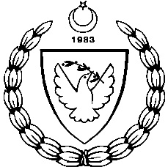
KUZEY KIBRIS TÜRK CUMHURİYETİ
MİLLİ EĞİTİM BAKANLIĞI
EĞİTİM ORTAK HİZMETLER DAİRESİ MÜDÜRLÜĞÜ
MİLLİ GÜNLER, OKUL SPORLARI ve KOL ETKİNLİKLERİ KOORDİNASYON ŞUBESİ
MASA TENİSİ GENÇLER FİNAL (KIZ-ERKEK)
MASA TENİSİ FEDERASYONU SALONU
LEFKOŞA
23 ARALIK 2014

KATILAN OKULLAR

KIZ ERKEK

1- BEAL 1- BEAL
2- G/YURT MESLEK LİSESİ 2- GAK
3-19 MAYIS TMK 3- LEVENT KOLEJ
4- GAK 4- YDK
5- TMK 5- Dr.FKEML

TAKIM SIRALAMASI

KIZ ERKEK

1- GAK 1- GAK
2- TMK 2- LEVENT KOLEJ
3- BEAL 3- YDK
4- 19 MAYIS TMK 4- BEAL

